

**Báo cáo đề tài HỆ THỐNG CÔNG NGHỆ web**

ĐỀ TÀI: THIẾT KẾ WEBSITE BÁN THIẾT BỊ MẠNG

NGÀY ĐĂNG KÝ: …..

NGÀY NỘP: 16-4-2022

GIÁO VIÊN HƯỚNG DẪN: ĐẶNG VĂN THUẬN

NHÓM THỰC HIỆN: NHÓM 9

**DANH SÁCH NHÓM ….**

|  |  |  |  |
| --- | --- | --- | --- |
| STT | Họ và tên | MSSV | Ghi chú |
| 1 | Võ Mạnh Khánh | 18465191 | CDCNTT19A |
| 2 |  |  |  |
| 3 |  |  |  |

**NHẬN XÉT**

|  |
| --- |
|  |
|  |
|  |
|  |
|  |
|  |
|  |
|  |
|  |
|  |
|  |
|  |
|  |
|  |
|  |
|  |
|  |
|  |
|  |
|  |
|  |
|  |
|  |
|  |
|  |
|  |
|  |
|  |

CHƯƠNG 1. GIỚI THIỆU ĐỀ TÀI 0

1.1 Mục đích 0

1.2 Cơ sở lý thuyết và các thông tin kỹ thuật: 0

CHƯƠNG 2. PHÂN TÍCH ỨNG DỤNG 1

2.1 Layout 1

2.2 Sidemap: 2

CHƯƠNG 3. XÂY DỰNG ỨNG DỤNG 3

CHƯƠNG 4. KẾT LUẬN – HƯỚNG PHÁT TRIỂN 6

4.1 Kết quả đạt được 6

4.2 Hạn chế của ứng dụng web 6

4.3 Hướng phát triển 6

CHƯƠNG 5. TÀI LIỆU THAM KHẢO 7

5.1 Giáo trình - Sách 7

5.2 Website 7

# GIỚI THIỆU ĐỀ TÀI

## Mục đích

## Trong thời đại công nghệ, [thiết bị mạng](https://www.dienmayxanh.com/thiet-bi-mang) là vật dụng không thể thiếu trong cuộc sống. Thiết bị mạng có chức năng thực hiện kết nối và truyền tín hiệu Internet, phục vụ nhu cầu hằng ngày.

[Thiết bị mạng](https://www.dienmayxanh.com/thiet-bi-mang) dùng để kết nối 1 hoặc nhiều [mạng LAN](https://www.dienmayxanh.com/kinh-nghiem-hay/lan-la-gi-596356) (mạng máy tính nội bộ), có khả năng kết nối được nhiều [Segment](https://en.wikipedia.org/wiki/Segment) (dây cáp mạng) lại với nhau tùy thuộc vào số lượng cổng trên thiết bị sử dụng trong mạng. Thiết bị mạng có đặc điểm riêng biệt và đóng những vai trò khác nhau trong việc truyền tín hiệu Internet. Theo nhu cầu thị trường hiện nay, xu hướng kinh doanh các mặt hàng qua internet đang tăng cao vì vậy xây dựng 1 website bán thiết bị mạng là điều rất cần thiết.

## 

## Cơ sở lý thuyết và các thông tin kỹ thuật:

**Các kiến thức lý thuyết vận dụng cho việc hiện thực website:**

* **HTML**
* **CSS**
* **Bootstrap 4**
* **Jquery 3.6.0**

# PHÂN TÍCH ỨNG DỤNG

## Layout

### Trang Chính

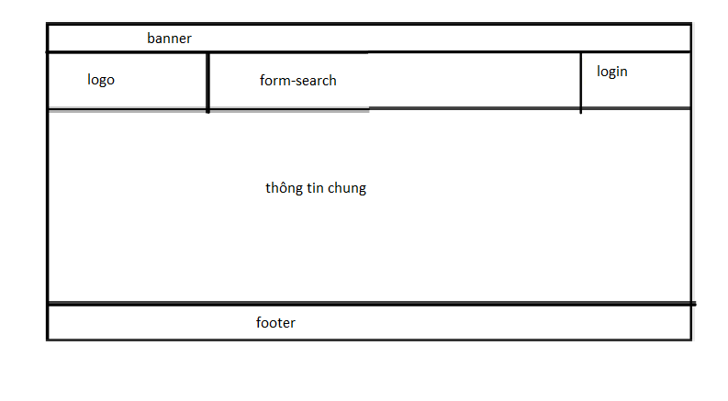

**Baner:** Chứa hình ảnh baner

**Logo:** Chứa logo

**Form - search:** Chứa thanh tìm kiếm, có đề xuất gợi ý sản phẩm khi nhập dữ liệu vào ô

**login:** Không gian đăng nhập đăng kí

**Thông tin chung:** Chứa các thông tin Chung

**Footer:** phần cuối trang

### Trang Đăng nhập

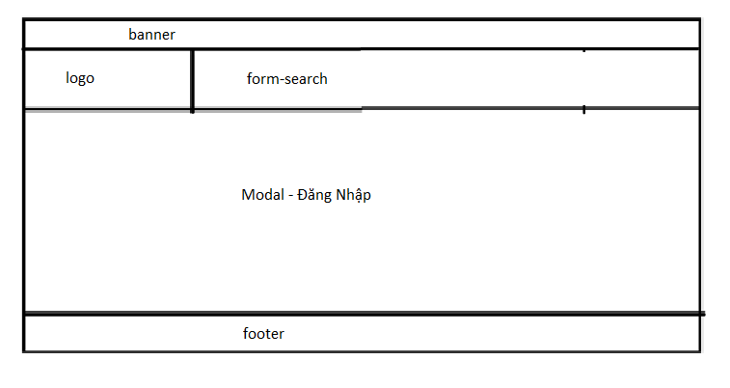

**Baner:** Chứa hình ảnh baner

**Logo:** Chứa logo

**Form - search:** Chứa thanh tìm kiếm, có đề xuất gợi ý sản phẩm khi nhập dữ liệu vào ô

**Modal – Đăng Nhâp:** chứa form dùng để đăng nhập

**Footer:** phần cuối trang

### Trang Đăng Ký

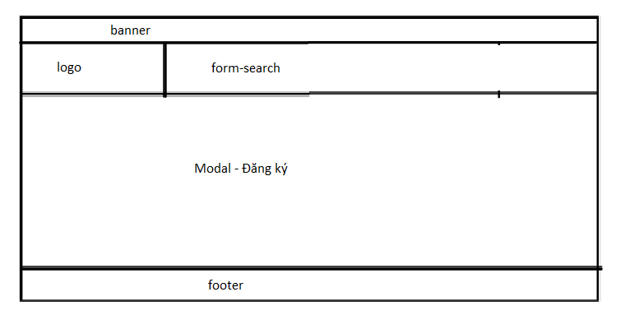

**Baner:** Chứa hình ảnh baner

**Logo:** Chứa logo

**Form - search:** Chứa thanh tìm kiếm, có đề xuất gợi ý sản phẩm khi nhập dữ liệu vào ô

**Modal – Đăng ký:** chứa form dùng để đăng ký

**Footer:** phần cuối trang

### Trang Chi Tiết User

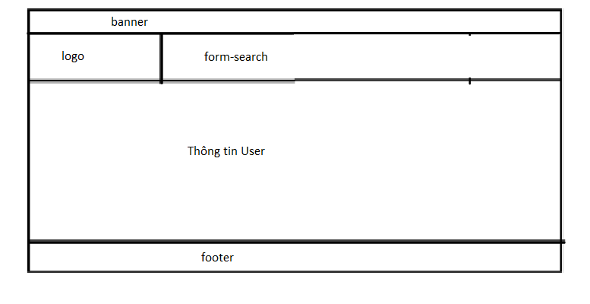

**Baner:** Chứa hình ảnh baner

**Logo:** Chứa logo

**Form - search:** Chứa thanh tìm kiếm, có đề xuất gợi ý sản phẩm khi nhập dữ liệu vào ô

**Thông tin User:** chứa thông tin chi tiết của user đẵ đăng nhập

**Footer:** phần cuối trang

### Trang thông tin công ty

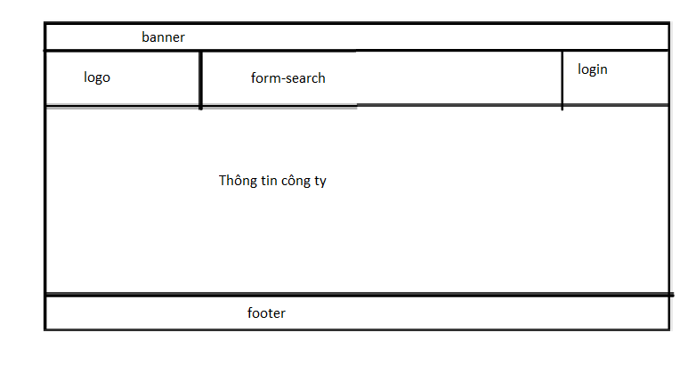

**Baner:** Chứa hình ảnh baner

**Logo:** Chứa logo

**Form - search:** Chứa thanh tìm kiếm, có đề xuất gợi ý sản phẩm khi nhập dữ liệu vào ô

**login:** không gian link đăng nhập đăng kí

**Giới thiệu công ty:** Chứa các thông tin giới thiệu công ty

**Footer:** phần cuối trang

### Trang danh sách sản phẩm

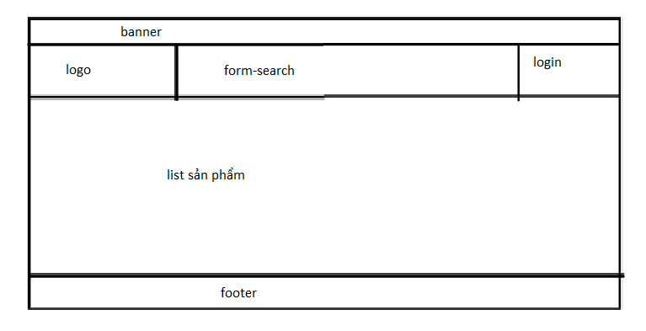

**Baner:** Chứa hình ảnh baner

**Logo:** Chứa logo

**Form – search:** Chứa thanh tìm kiếm, có đề xuất gợi ý sản phẩm khi nhập dữ liệu vào ô

**login:** không gian link đăng nhập đăng kí

**List Sản Phẩm:** chứa các item sản phẩm

**Footer:** phần cuối trang

### Trang chi tiết sản phẩm

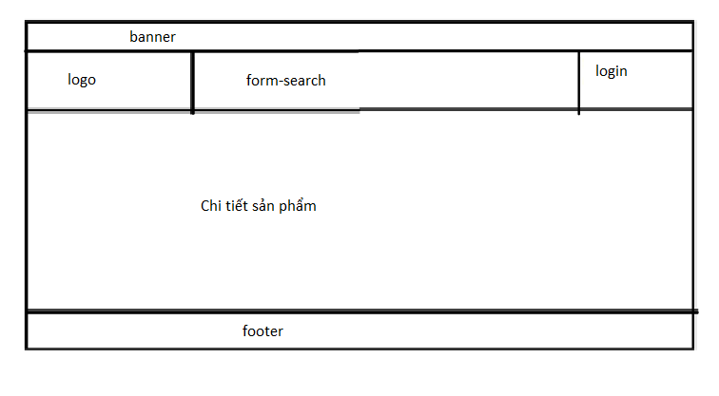

**Baner:** Chứa hình ảnh baner

**Logo:** Chứa logo

**Form – search:** Chứa thanh tìm kiếm, có đề xuất gợi ý sản phẩm khi nhập dữ liệu vào ô

**login:** không gian link đăng nhập đăng kí

**Chi tiết Sản Phẩm:** chứa chi tiết thông tin sản phẩm

**Footer:** phần cuối trang

## Sitemap:

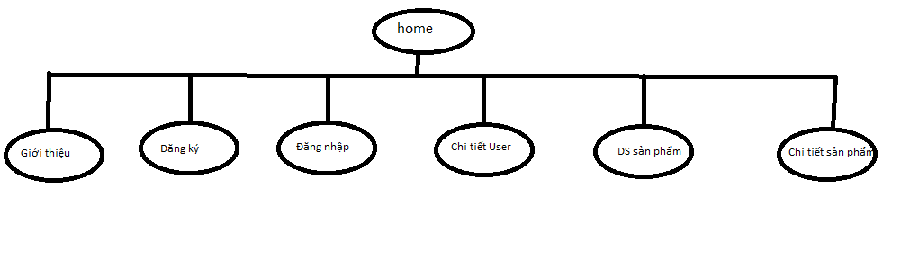

# XÂY DỰNG ỨNG DỤNG

## Trang Chính

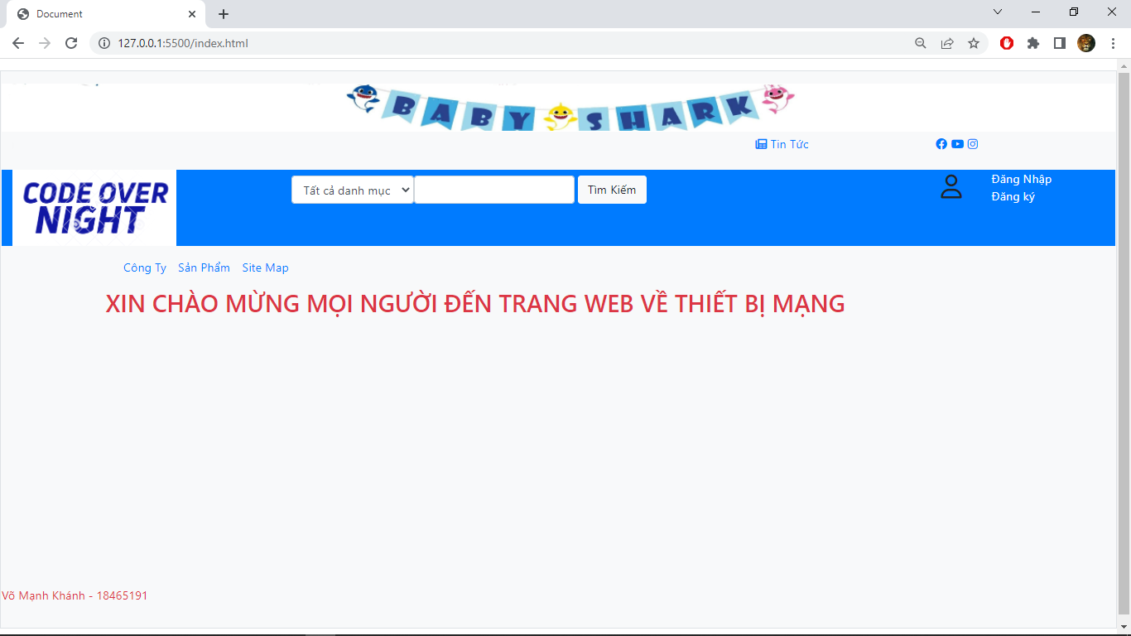

Là trang đầu tiên : index.html

## Trang Giới thiệu

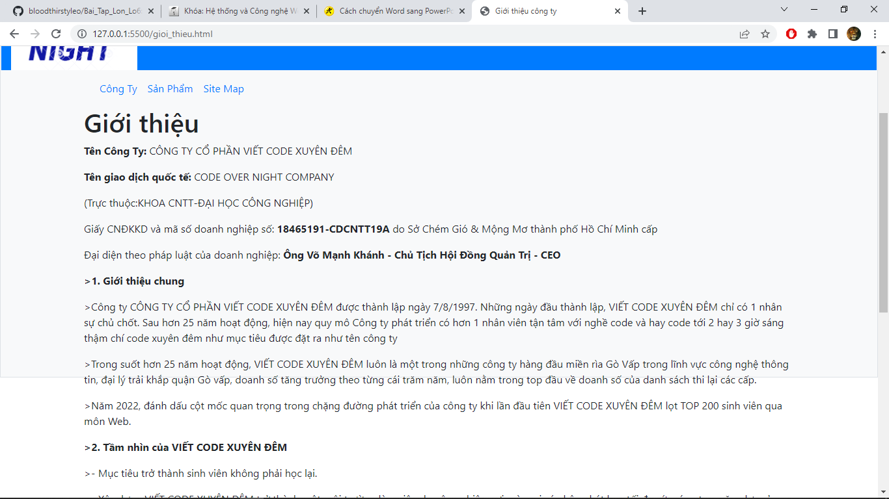

## Trang Đăng Nhập

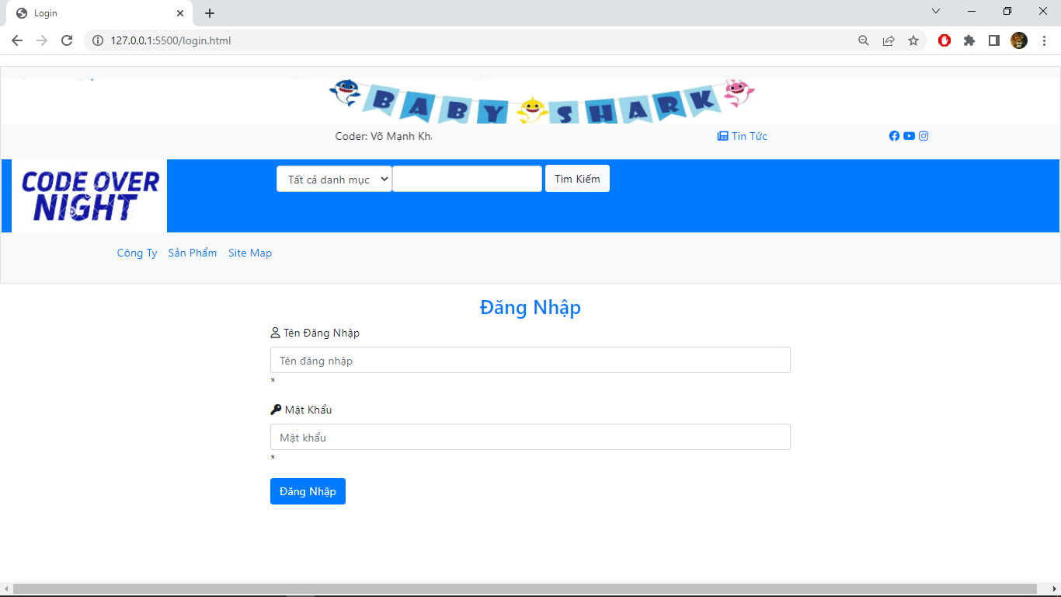

-Chứa form để đăng nhập:

-Có kiểm tra thông tin nhập vào RegEXP

-Khi nhập đầy đủ và ấn đăng nhập, trang sẽ tự động kiểm tra thông tin user và password từ dữ liệu data được tạo và lưu trên localStorage. Nếu đúng sẽ được vào trạng thái đăng nhập và quay trở về trang chính.

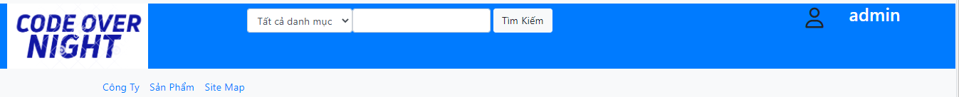

-Ở trạng thái đăng nhập thì phần login-container sẽ hiển thị tên user đang đăng nhập

## Trang Đăng Ký

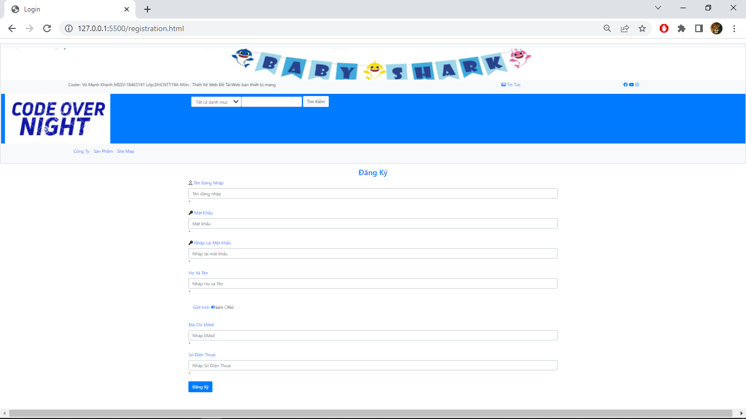

-Có form đăng ký

-Có kiểm tra thông tin nhập vào RegEXP

-Khi nhập đầy đủ và ấn đăng ký, trang sẽ tự động kiểm tra thông tin user và password từ dữ liệu data được tạo và lưu trên localStorage. Nếu user chưa được tạo thì thông báo đăng ký thành công. Lưu User vừa tạo vào localStorage và chuyển trang đến trang đăng nhập.

## Trang Thông Tin User

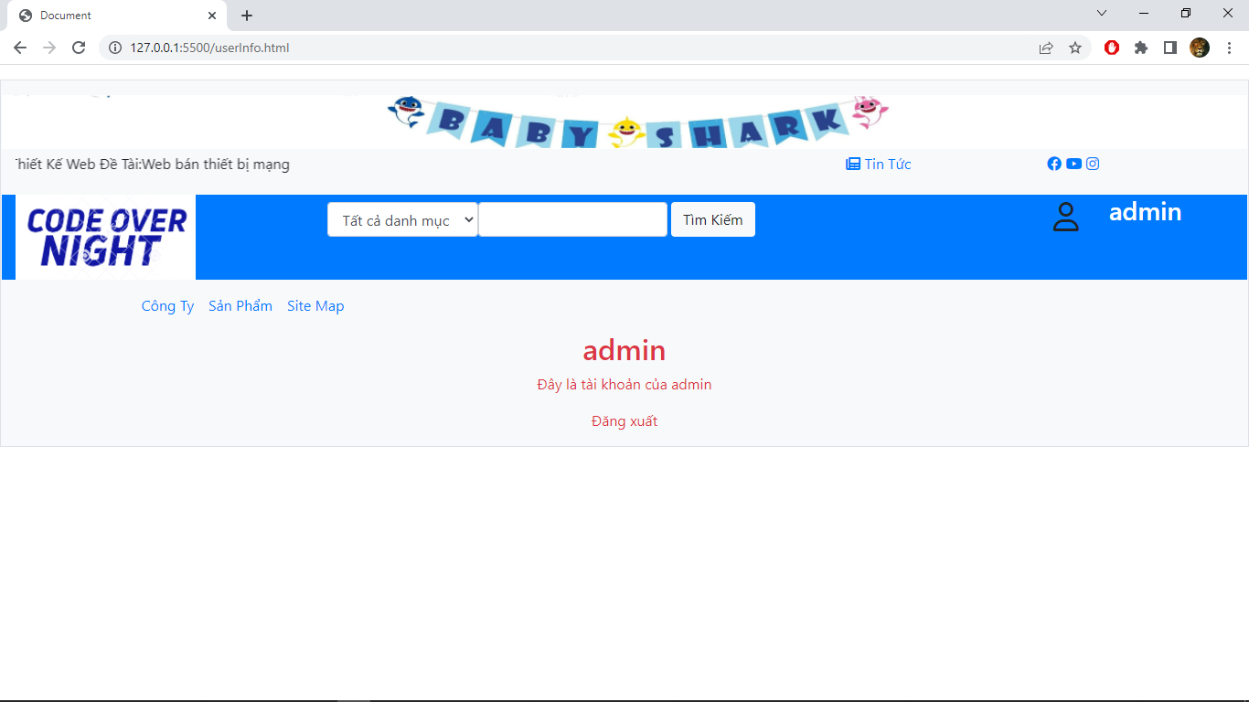

-Trang được mở khi client đang ở trạng thái đã đăng nhập và ấn vào đường link ở phần login-container thể hiện tên của user đang đăng nhập

-Trang có nút đăng xuất. Khi click vào thì thoát khỏi trạng thái đăng nhập và chuyển đến trang đăng nhập.

## Trang Danh Sách Sản Phẩm

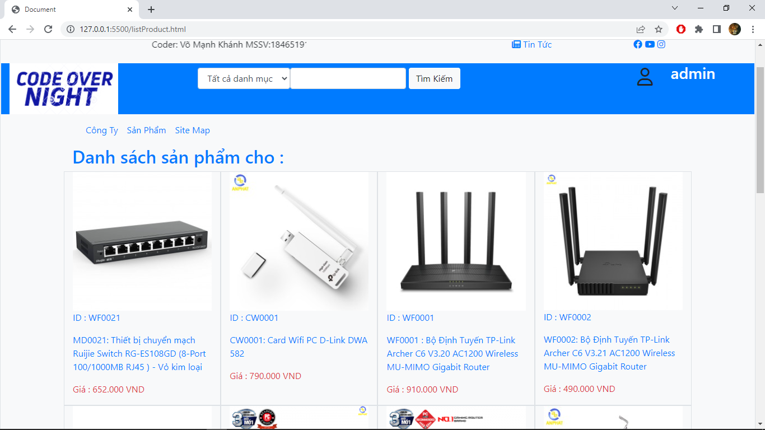

-Trang được mở và hiện tất cả thông tin khi bạn ấn vào nav (Sản Phẩm) trên thanh navbar ở bất kì trang nào.

-Trang được mở và hiện danh sách sản phẩm bạn tìm kiếm khi bạn gõ thông tin tìm kiếm trên thanh search ở bất kì trang nào.

-Trang được mở và hiện danh sách sản phẩm bạn chọn theo nhóm sản phẩm khi bạn click thay đổi giá trị trên thanh ô select.

-Ngoài ra bạn sẽ được gợi ý tìm kiếm khi ấn kí tự bất kì trên thanh tìm kiếm

## Trang Chi Tiết Sản Phẩm

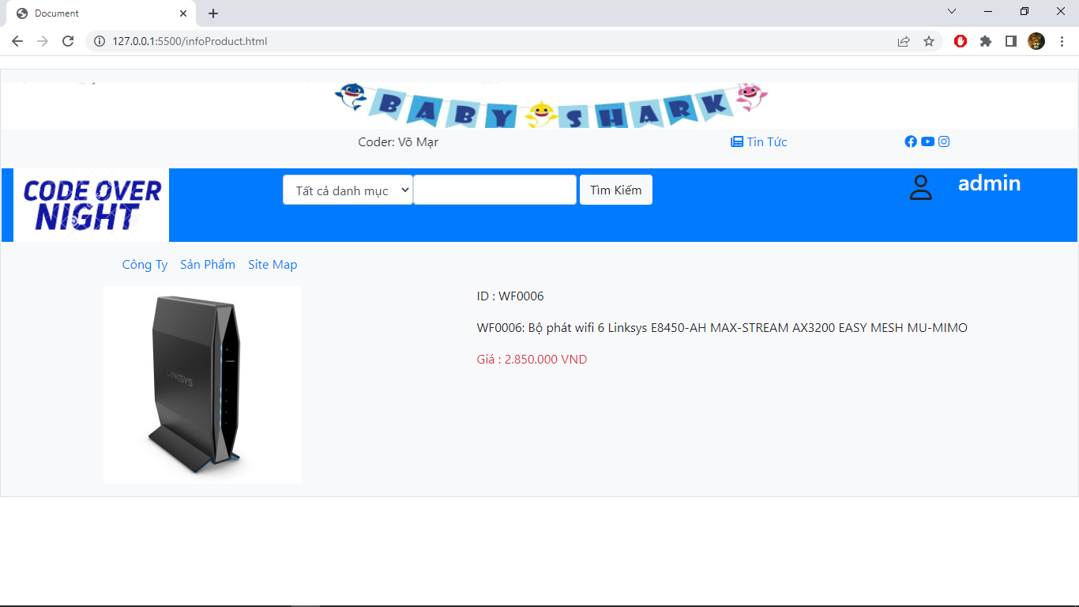

-Trang được mở và hiện tất cả thông tin của sản phẩm khi bạn ấn vào bất kì sản phẩm nào trên trang danh sách sản phẩm.

# KẾT LUẬN – HƯỚNG PHÁT TRIỂN

## Kết quả đạt được

* **Hoàn thành layout**
* **Có Trang đăng nhập đăng ký và đăng nhập đăng ký đăng xuất được**
* **Có gợi ý tìm kiếm trên thanh tìm kiếm, tìm kiếm theo ô select, tìm kiếm trong ô tìm kiếm.**

## Hạn chế của ứng dụng web

* *Chỉ đang là web tĩnh, chưa có dữ liệu*
* *Còn một số chức năng chưa hoàn thành được*

## Hướng phát triển

* *Code được nhiều thứ hay ho như trên các sàn thương mại điện tử nổi tiếng như shoppee, lazada,...*

# TÀI LIỆU THAM KHẢO

## Giáo trình - Sách

*[1] Hướng dẫn Bài Tập Lớn – Giáo viên: Đặng Văn Thuận*

## Website

|  |  |
| --- | --- |
| *Tên website tham khảo* | *Nguồn* |
| *W3school* | [*https://www.w3school.com*](https://www.w3school.com) |
| *jQuery validation* | [*https://jqueryvalidation.org/documentation*](https://jqueryvalidation.org/documentation) |
| *jQuery easing* | [*http://gsgd.co.uk/sandbox/jquery/easing*](http://gsgd.co.uk/sandbox/jquery/easing) |
| *Bootstrap* | *https://getbootstrap.com/* |
| *Web mẫu tham khảo* | *https://www.anphatpc.com.vn/thiet-bi-mang.html* |